暨南大学本科实验报告专用纸
课程名称 高级语言程序设计 成绩评定
实验项目名称 编程实验六 指导教师 张鑫源
实验项目编号 108 实验项目类型 c语言编程 实验地点 家
学生姓名 张晓彤 学号 2019051119
学院 智能科学与工程学院 系 专业 信息安全 实验时间 2020 年 4 月 8 日 午～ 月 日 午 温度 ℃湿度
- 实验目的
编写一个程序进行两种投资方式的对比。
- 实验内容和要求
内容：Daphne invest $100 at 10% simple interest. That is, every year, the investment earns 10% of the original investment, or $10 each and every year. At the same time, Cleo invests $100 at 5% compound interest. That is, interest is 5% of the current balance, including previous additions of interest.
Write a program that finds how many years it takes for the value of Cleo 's investment to exceed the value of Daphne's investment and then displays the value of both investments at that time.
（Daphne的年收入为$10,Cleo的年收入为现有资金的%5,算出Cleo总资金比Daphne多的年份和各自的总资金）
要求：1.通过选择和循环语句实现;
2.年为正整数;
- 主要仪器设备
仪器：计算机
实验环境：Visual Studio 2019
- 源程序
#include<stdio.h>
int main(void)
{
float ori_invest = 100;
int year=0;
float D_earn = 0.1,C_earn=0.05;
float C_money = ori_invest,D_money=ori_invest;
while (1)
{
year++;
D_money = ori_invest + year * ori_invest * D_earn;
C_money = C_money + C_money * C_earn;
if (C_money > D_money) break;
}
printf("After %d years later,the value of Cleo 's investment exceeds Daphne's.\n", year);
printf("The value of Cleo 's investment is %.4f.Earning:%.4f\n", C_money, C_money-ori_invest);
printf("The value of Daphne's investment is %.4f.Earning:%.4f\n", D_money, D_money - ori_invest);
return 0;
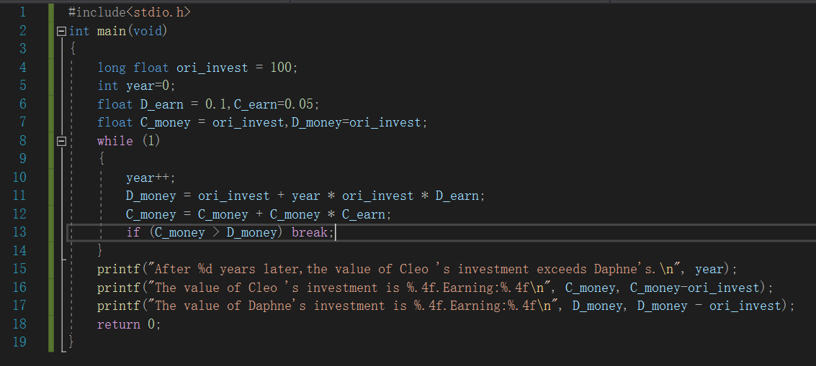
- }实验步骤与调试
  - 开始时使用for循环发现输出的年份多了1。
分析原因：计算完本年份的收入后，先对年份加一再进行比较，故年份会多1。
解决方法：将开始时year初始化改为0，这样year++的结果是本次收入比较的年份。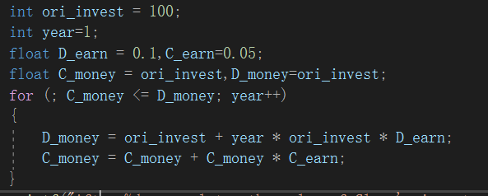
  - 更改year=0后发现输出的结果错误。
分析原因：第一次循环内计算D_money得到的为本金，而C_money得到的为第一年的收入，C会大于D就跳出循环，所以结果错误。
解决方法：将D_money的计算式中的year+1，这样所得的D_money的收入即为第一年的收入。所得结果正确。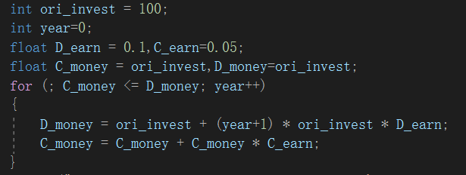
  - 利用for循环时year++放在末尾，更改D_money的计算式降低了程序的可读性，故进行优化改用while，将year++提前。输出结果正确。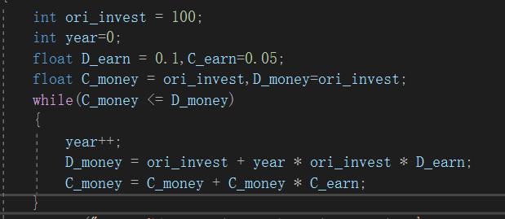
  - 要求使用选择结构，所以加入选择结构，利用break;更改如下。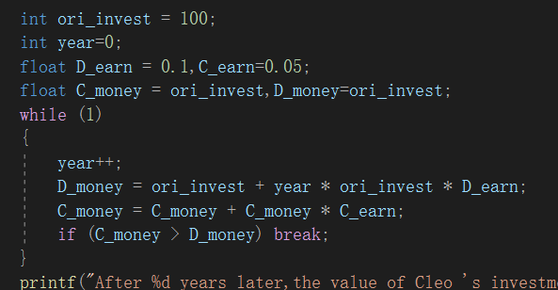
- 实验结果与分析
结果正确。
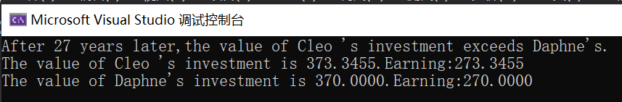

（流程图在下面附页）
暨南大学本科实验报告专用纸(附页)

